PROYECTO DE MEJORAMIENTO DEL ESPACIO PÚBLICO Y TURÍSTICO EN YAHUARCOCHA.

_____________________________________________________________________________________

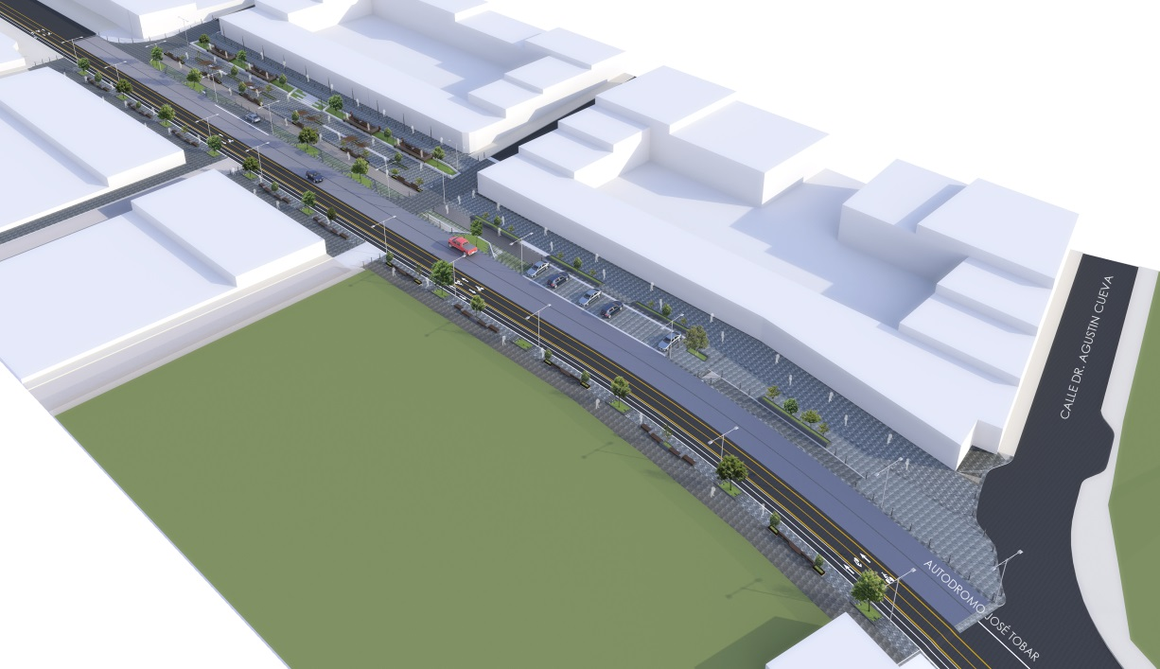

_____________________________________________________________________________________

RESUMEN EJECUTIVO

_____________________________________________________________________________________

01 SEPTIEMBRE 2016
VERSIÓN 1

INTRODUCCIÓN

El Gobierno Autónomo Descentralizado del cantón Ibarra, se encuentra decidido a implementar una serie de proyectos urbanos y arquitectónicos para la laguna de Yahuarcocha y su área de influencia; principal fuente de turismo de la ciudad de Ibarra.

El Objetivo principal es revitalizar y transformar el espacio público circundante a la laguna de Yahuarcocha, para mejorar la condición social, cultural y económica de los turistas y residentes permanentes del sector.

El crecimiento de las actividades económicas, deportivas y turísticas ha obligado tomar acciones que garanticen el cuidado y control del patrimonio natural existente, atribuyéndole al lugar condicionantes específicos de intervención, guiadas a precautelar el ecosistema actual y que a su vez brinden el máximo confort para su uso y disfrute.

Bajo estos precedentes Yahuarcocha es sin duda un icono turístico dentro del cantón y la provincia, el cual debe tener un aprovechamiento planificado y acorde a criterios de sustentabilidad y sostenibilidad.

El proyecto de Mejoramiento del espacio público y turístico en Yahuarcocha, se articula de acuerdo a los lineamientos del plan de Mejoramiento de la Infraestructura del transporte del Cantón Ibarra, el cual justamente busca intervenir el espacio público dotándole de las condiciones adecuadas para que tanto el peatón como el automotor convivan de manera organizada en el espacio público.

PROYECTO DE MEJORAMIENTO DE LA INFRAESTRUCTURA DE TRANSPORTE DE IBARRA – COMPONENTE DOS: YAHUARCOCHA.

El GAD de Ibarra ha buscado financiamiento con organismos internacionales, en este caso el banco mundial, para viabilizar el proyecto planteado en la laguna de Yahuarcocha.
Bajo los componentes del mismo, el proyecto busca mejorar la calidad y la cantidad de espacio público incluyendo espacio público al aire libre, recreativo y amigable al turista en la laguna de Yahuarcocha.

El proyecto Yahuarcocha consta de dos partes, la primera es la re estructuración y delimitación física del circuito existente, para el funcionamiento de una ciclovia y una vía pedestre combinadas con la vía vehicular actual, que facilite su uso exclusivo y promueva el respeto al deportista y peatón dotándola además de mobiliario urbano y puntos de contemplación controlada llamados “Micro Muelles”; y la segunda parte corresponde a la rehabilitación y rediseño del espacio púbico central del pueblo de Yahuarcocha, convirtiéndolo en un boulevard peatonal de 250m, que funcione como una plataforma de acceso público donde se desarrollen manifestaciones culturales, turísticas y consecuentemente económicas, reforzando de esta forma el crecimiento y desarrollo sustentable del sector.

UBICACIÓN.

La Laguna de Yahuarcocha se encuentra a tres kilómetros del centro de la ciudad de Ibarra, a una altitud de 2201 m.s.n.m. en la parroquia La Dolorosa del Priorato, rodeado de laderas y montañas que mantienen su nivel de agua, ayudado también por las precipitaciones.

La laguna tiene una antigüedad de 12000 años. Pertenece al periodo post máximo glaciar, es una laguna eutrófica y la acumulación anual de sedimentos de 1.5mm.
La pendiente natural del sector dirige la escorrentía en dirección de este hacia oeste, hacia la laguna de Yahuarcocha.

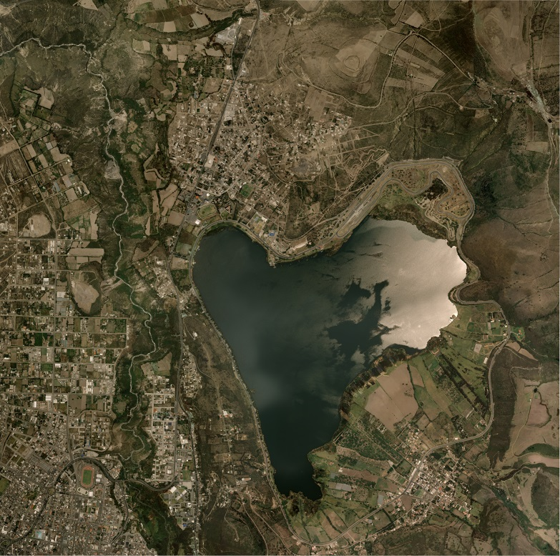
Ilustración 1: Fotografía satelital Yahuarcocha. Fuente: Dirección de Planificación GAD de Ibarra

CONTEXTO

El cantón Ibarra es sede de varios festejos culturales y cívicos en todo el año, así también el pueblo de Yahuarcocha forma parte de estas festividades dentro de las cuales se pueden mencionar el festejo de los San Juanes en el mes de agosto, la caería del zorro en el mes octubre, las fiestas se San miguel Arcángel en los meses de septiembre y octubre, entre otras, adicional a esto aquí también se desarrollan actividades deportivas que debido a su alta frecuencia se han consolidado como parte de la oferta deportiva del sector, esto es, competencias de canotaje, parapentismo, automovilismo y motocross en la pista Anexo 2, entre otros.

Las actividades comerciales comprenden todos los sectores económicos y de producción, los cuales en su gran mayoría dependen del componente turístico. Sin embargo, la actividad predominante es la venta de alimentos en especial el pescado frito, la cual se desarrolla por una parte en las viviendas privadas frentistas a la vía José Tobar, y por otra parte en las instalaciones provistas por el GAD Municipal de San Miguel de Ibarra, las mismas que acorde al plan de ordenamiento de las actividades deportivas, recreativas y de alimentación, debe ser re estructurado y mejorado en su funcionamiento, ya que este mantiene una relación directa con el sitio en el cual se propone el boulevard de Yahuarcocha y actualmente no satisface las necesidades de dicha actividad.

La vía José Tobar Tobar en la cual se desarrolla el proyecto en mención es un icono dentro de las pistas de automovilismo del país, siendo una de las primeras en su categoría la cual fue inaugurada el 2 de mayo de 1970 por el entonces presidente de la republica el abogado José María Velazco Ibarra (www.lahora.com.ec, 2013), después de casi 3 años de construcción, impulsando la actividad automovilística en la provincia.

PASEO YAHUARCOCHA

CONCEPTO

La solución arquitectónica planteada al problema de espacio público en la zona central del pueblo de Yahuarcocha, se resuelve a través del aprovechamiento del componente topográfico con el cual se generan terrazas de acceso público que permiten intercalar superficies duras y verdes, generando espacios de luz y sombra que favorezcan la permanencia, el recorrido y el uso prolongado por parte del peatón, reduciendo el impacto del vehículo de forma que las actividades se centren en la interrelación personal de la comunidad, el visitante y/o turista.

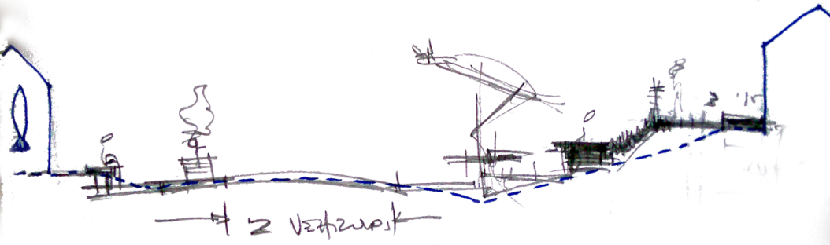
Ilustración 2: Corte esquemático transversal Boulevard Yahuarcocha.
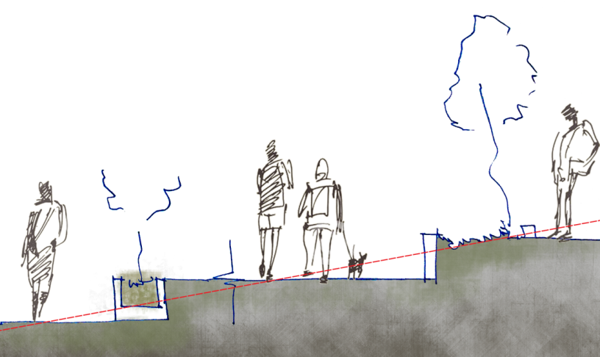
Ilustración 3: Corte esquemático de relación a escala humana boulevard de Yahuarcocha.

PROYECTO ARQUITECTÓNICO

El proyecto arquitectónico referente al boulevard en el pueblo de Yahuarcocha se lee como una plataforma urbana de acceso a la cultura, el turismo y las relaciones interpersonales que activen la actividad económica.
Se propone un recorrido peatonal que conecte las actuales manifestaciones económicas y culturales, articulando el espacio público en el cual se descubrirán nuevas formas de hacer ciudad desde la convivencia y la participación en actividades de carácter público.

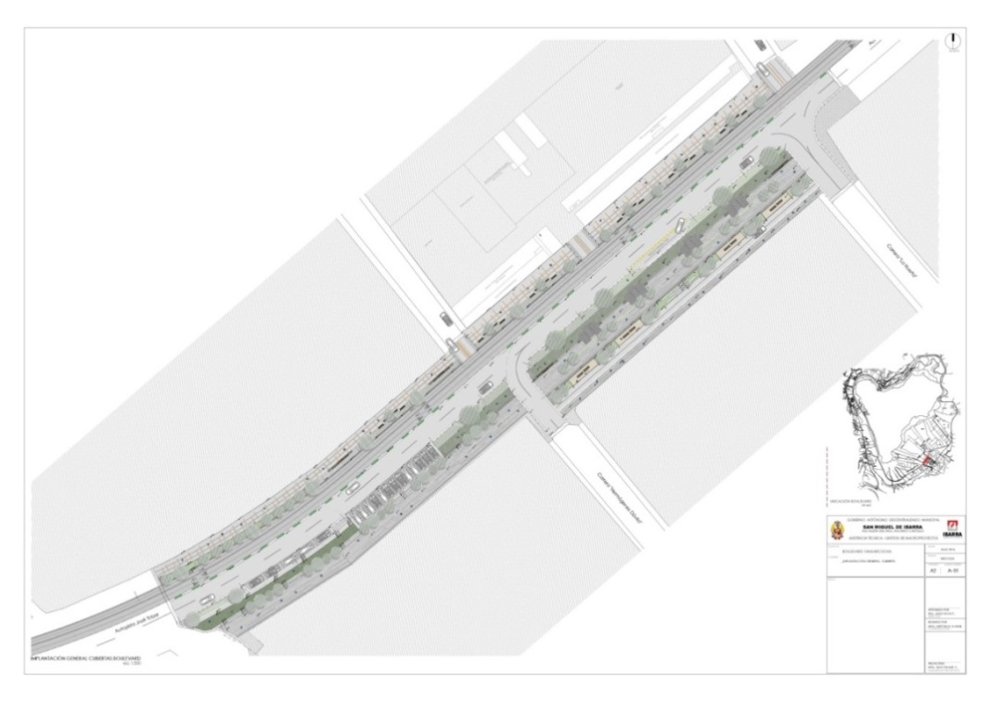
Ilustración 4: Implantación general Boulevard de Yahuarcocha. Fuente: Arq. Julio Duque - Analista de Proyectos - Dirección de Macro Proyectos - GAD Municipal de Ibarra.

Ilustración 5: Muestrario referencial de materiales de piso.

RENDERS

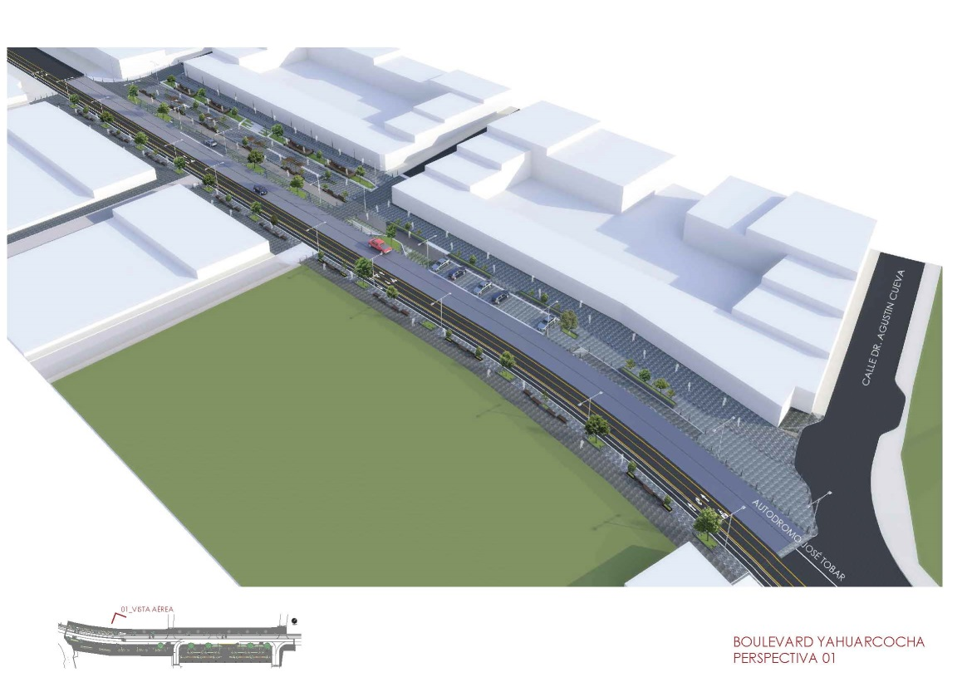
Ilustración 6: Render general aéreo Boulevard de Yahuarcocha.
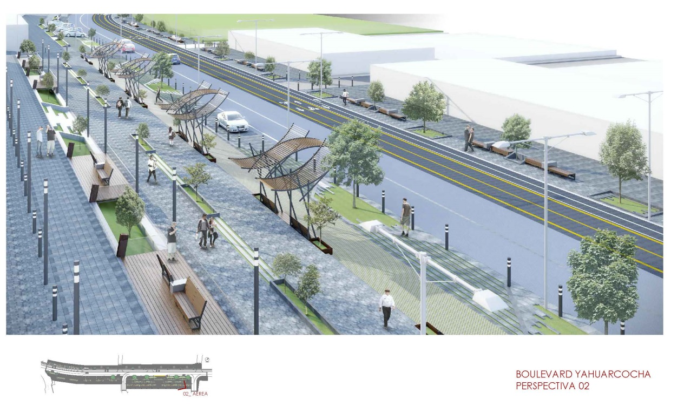
Ilustración 7: Render Boulevard de Yahuarcocha.
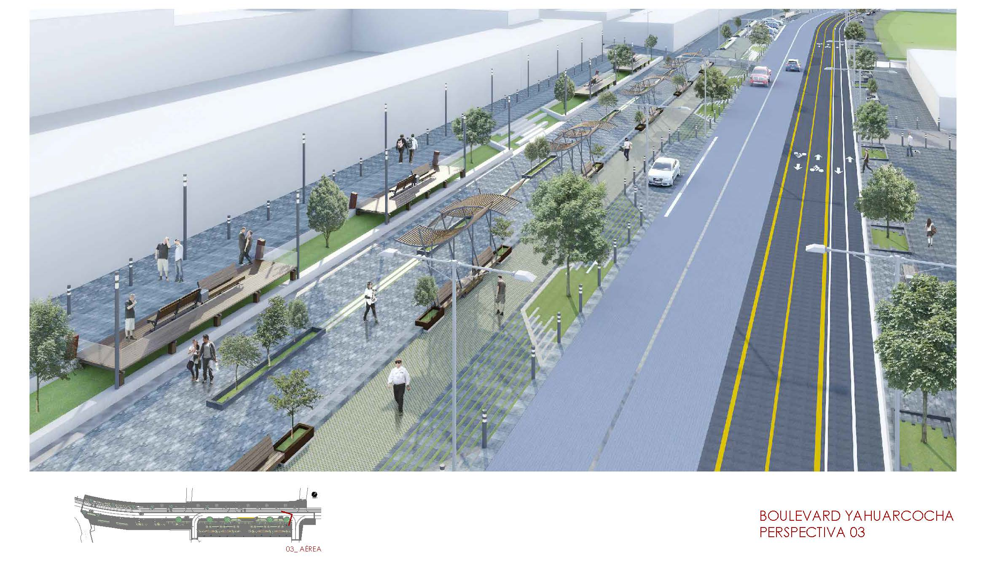
Ilustración 8: Render aéreo Boulevard de Yahuarcocha.

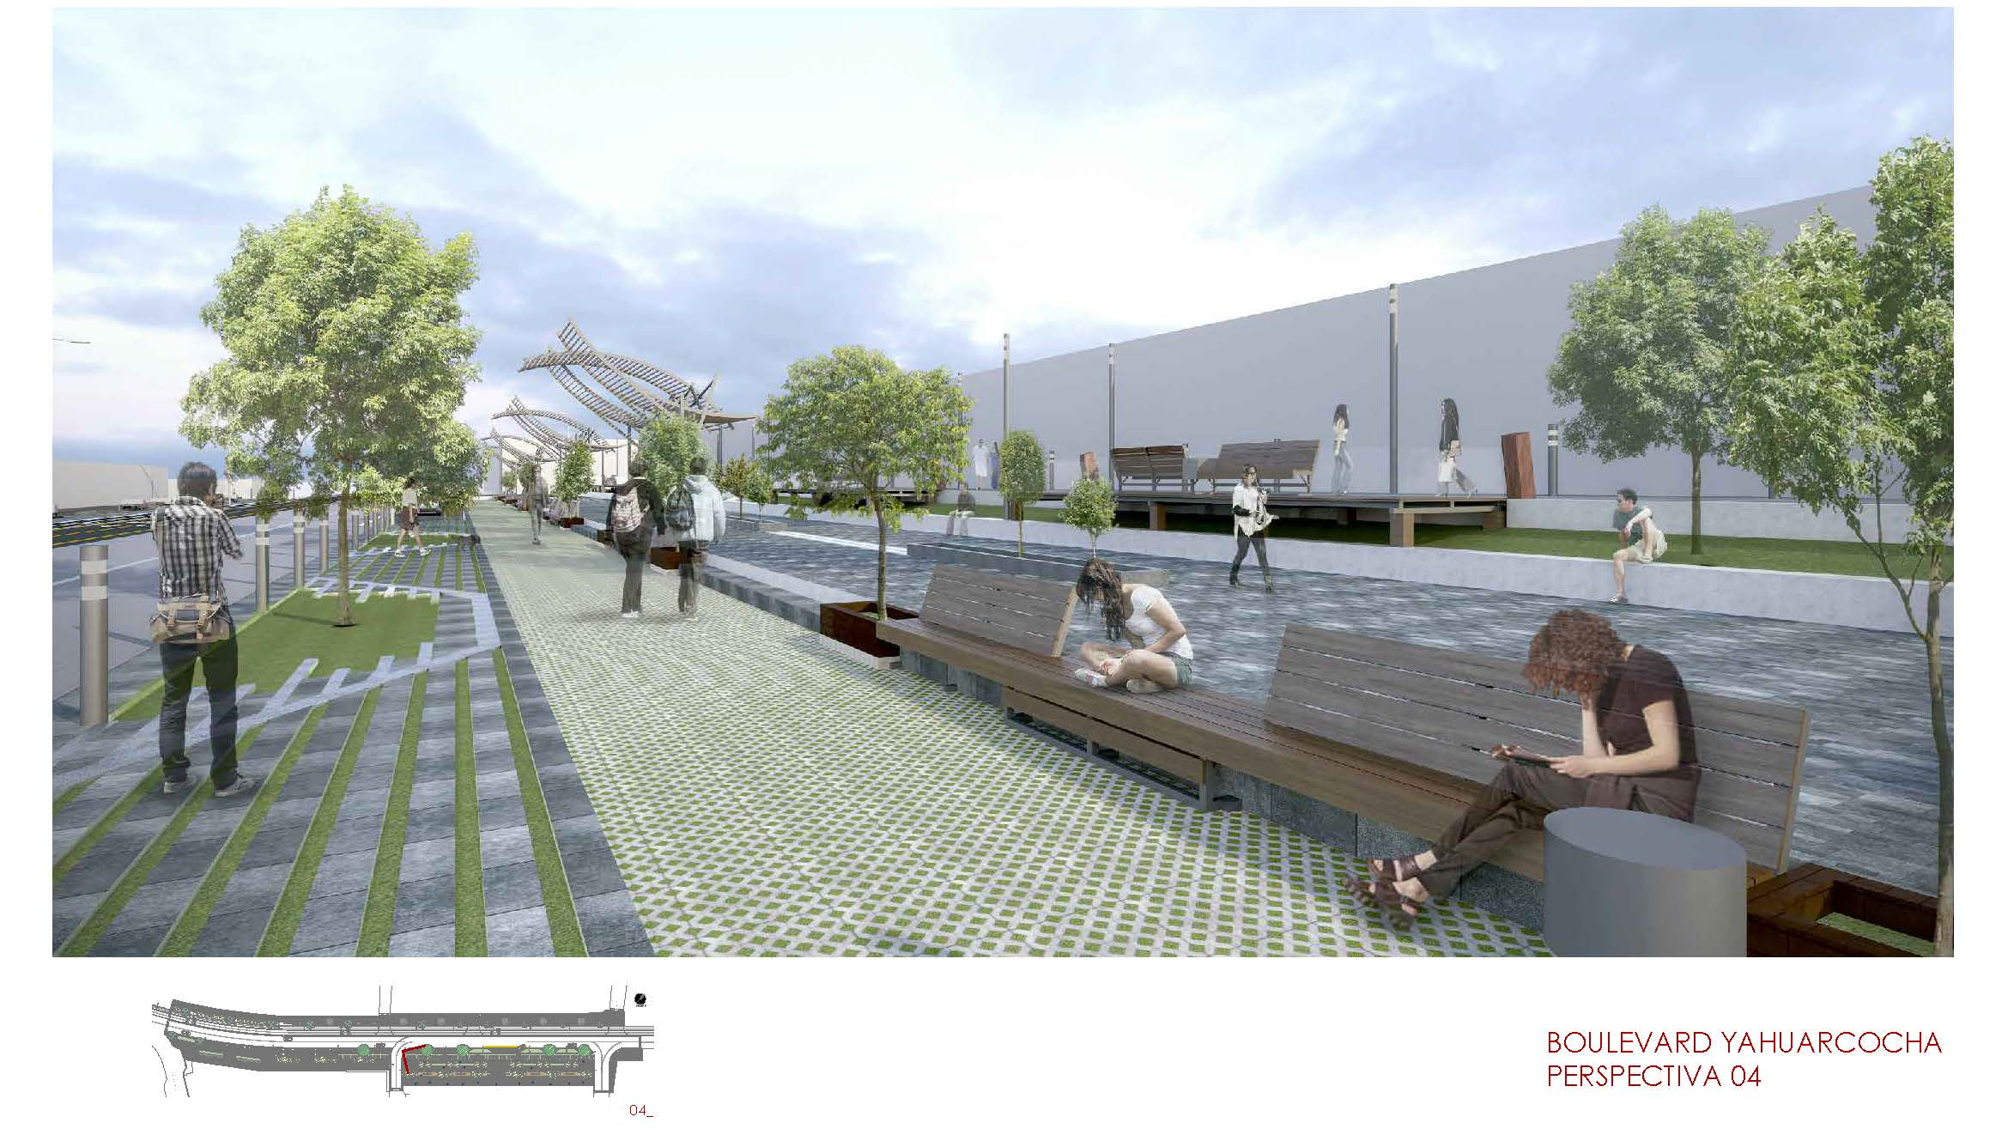
Ilustración 9: Render Boulevard de Yahuarcocha.
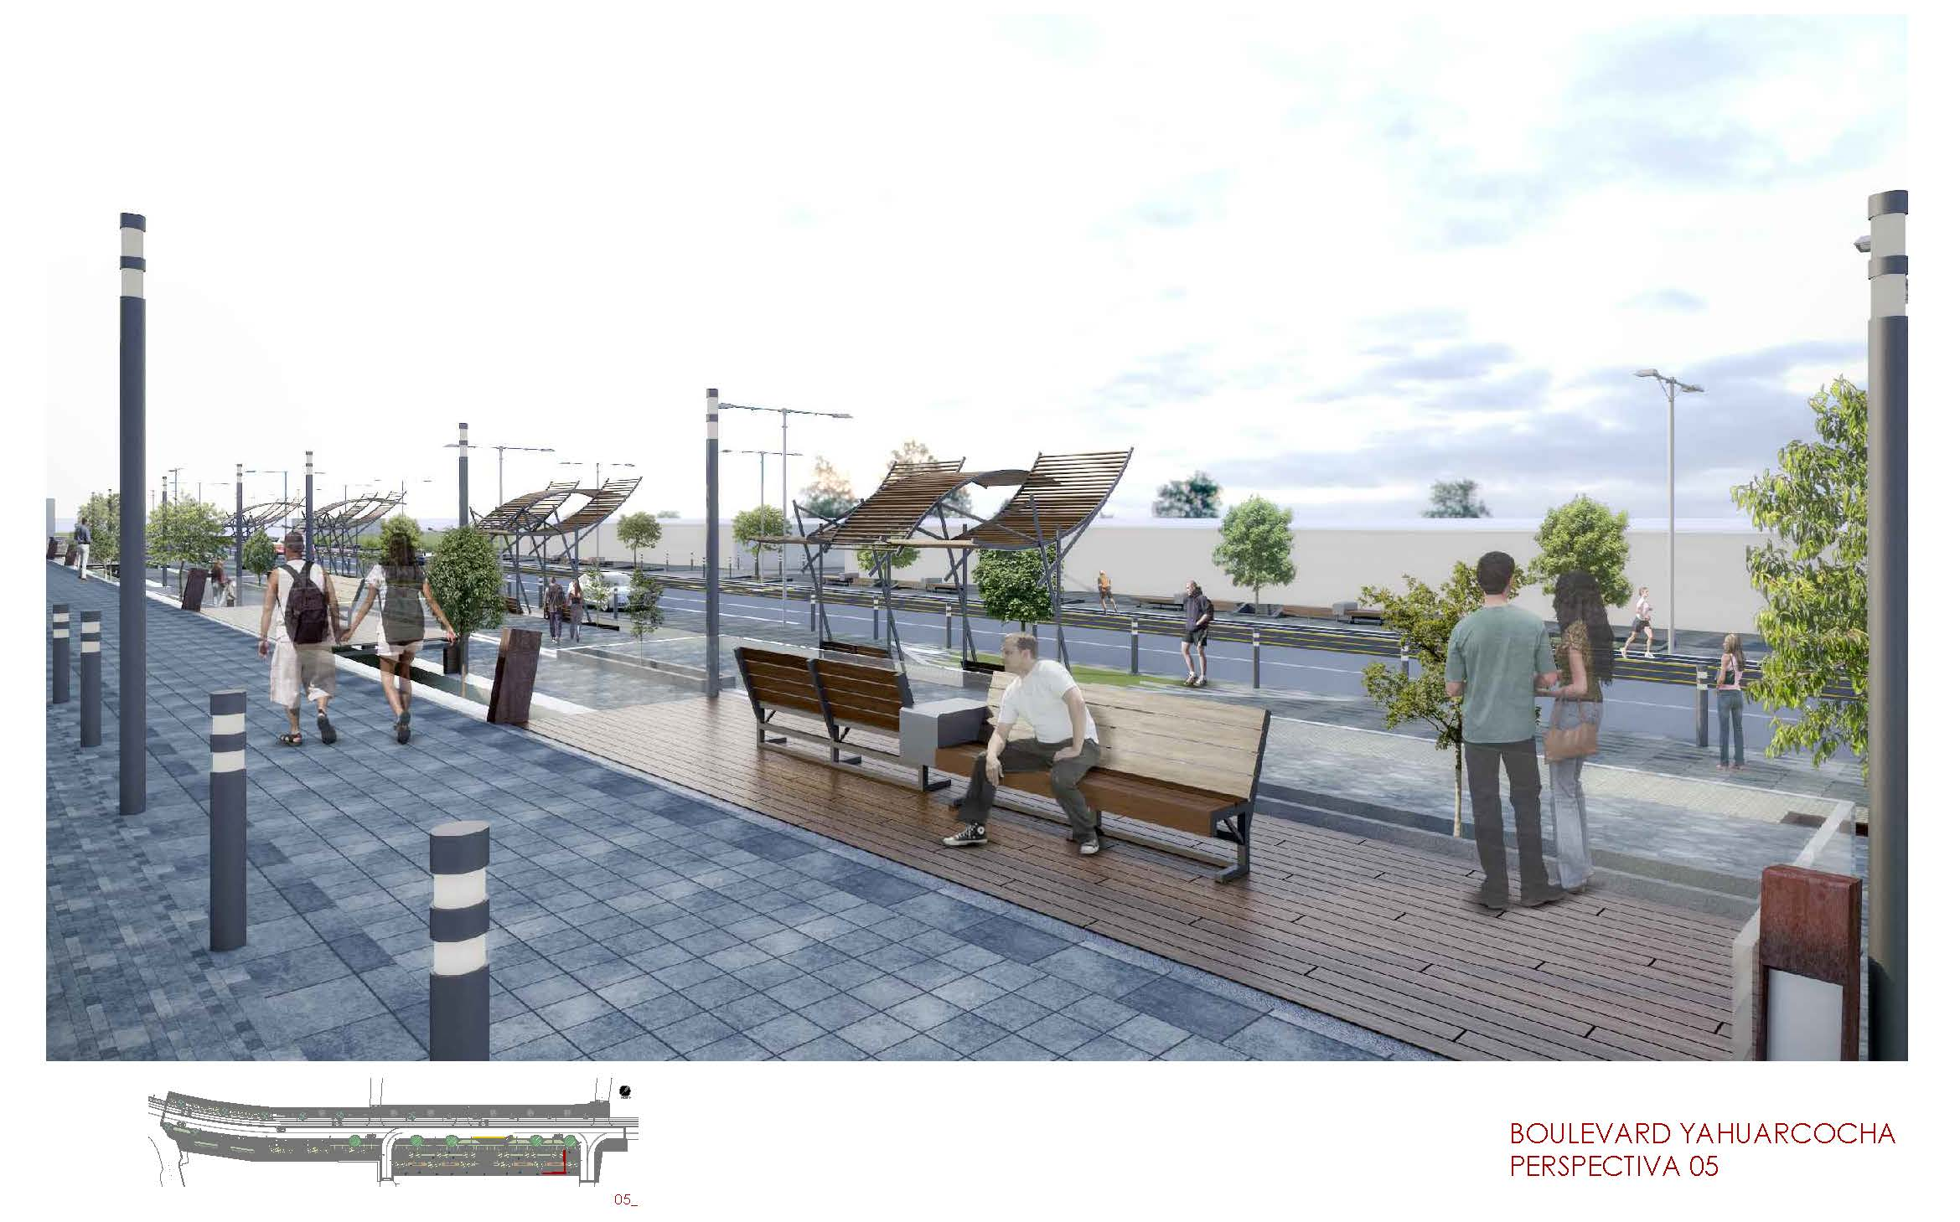
Ilustración 10: Render Boulevard de Yahuarcocha.
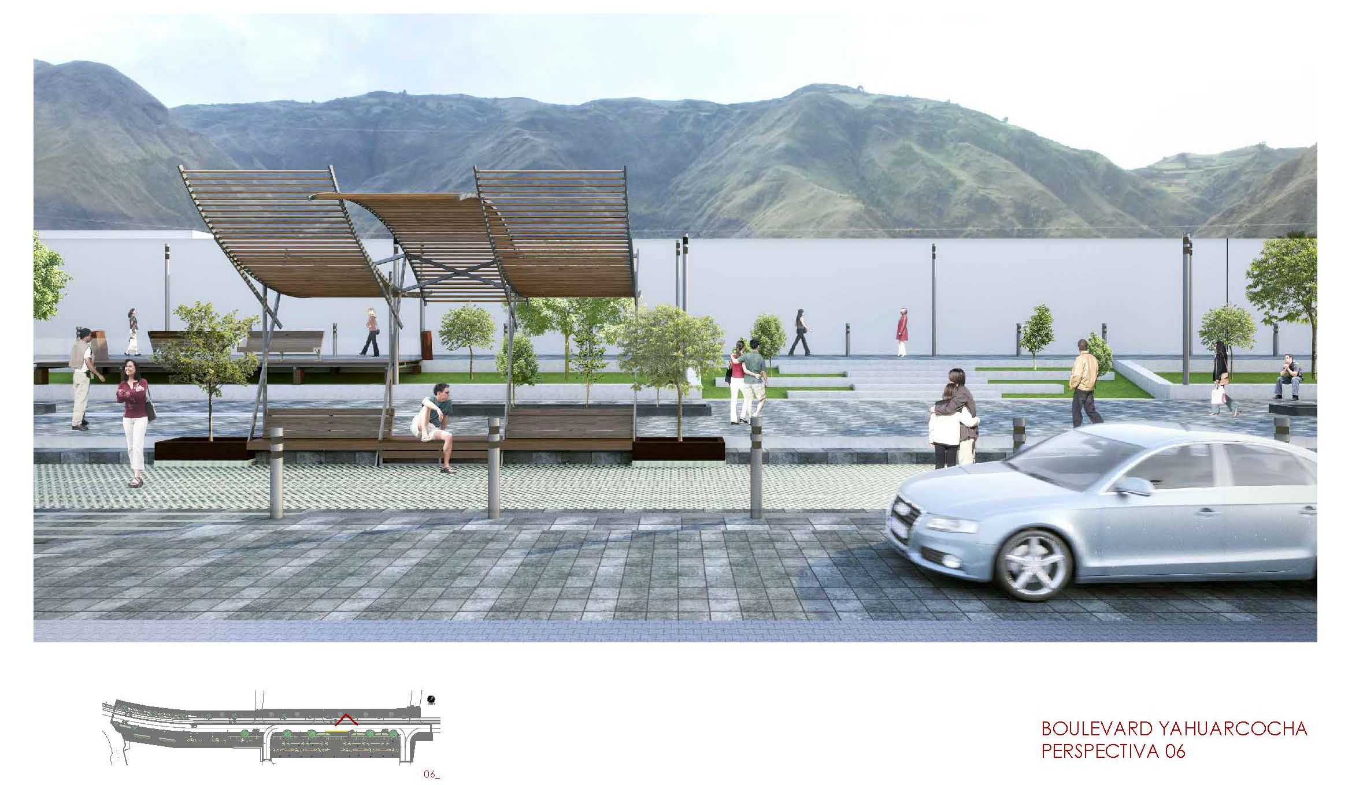
Ilustración 11: Render zona de parqueo temporal boulevard de Yahuarcocha. Fuente: Arq. Julio Duque - Analista de Proyectos - Dirección de Macro Proyectos - GAD Municipal de Ibarra.
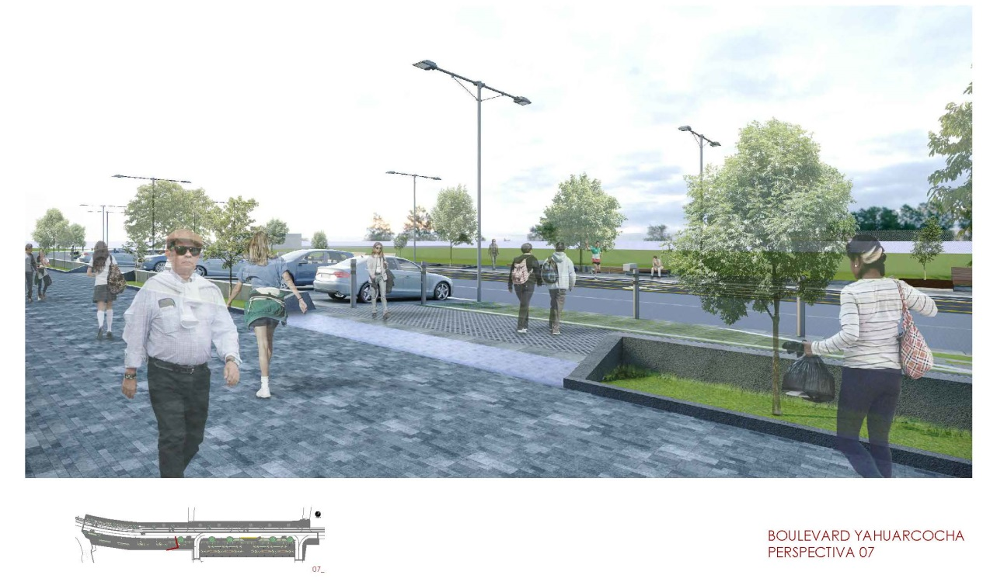
Ilustración 12: Render ampliación de vereda Boulevard de Yahuarcocha. Fuente: Arq. Julio Duque - Analista de Proyectos - Dirección de Macro Proyectos - GAD Municipal de Ibarra.
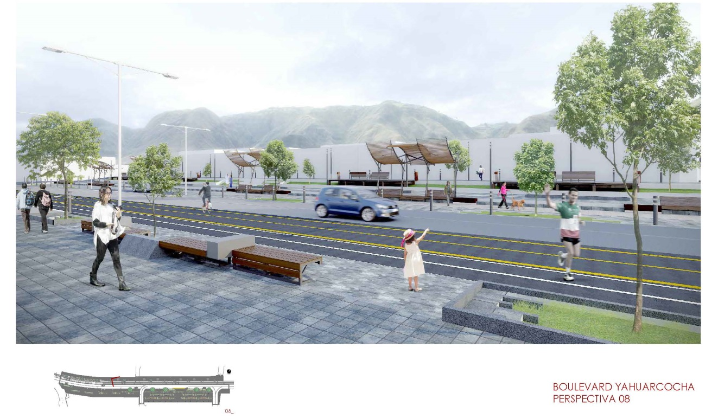
Ilustración 13: Render boulevard de Yahuarcocha. Fuente: Arq. Julio Duque - Analista de Proyectos - Dirección de Macro Proyectos - GAD Municipal de Ibarra.
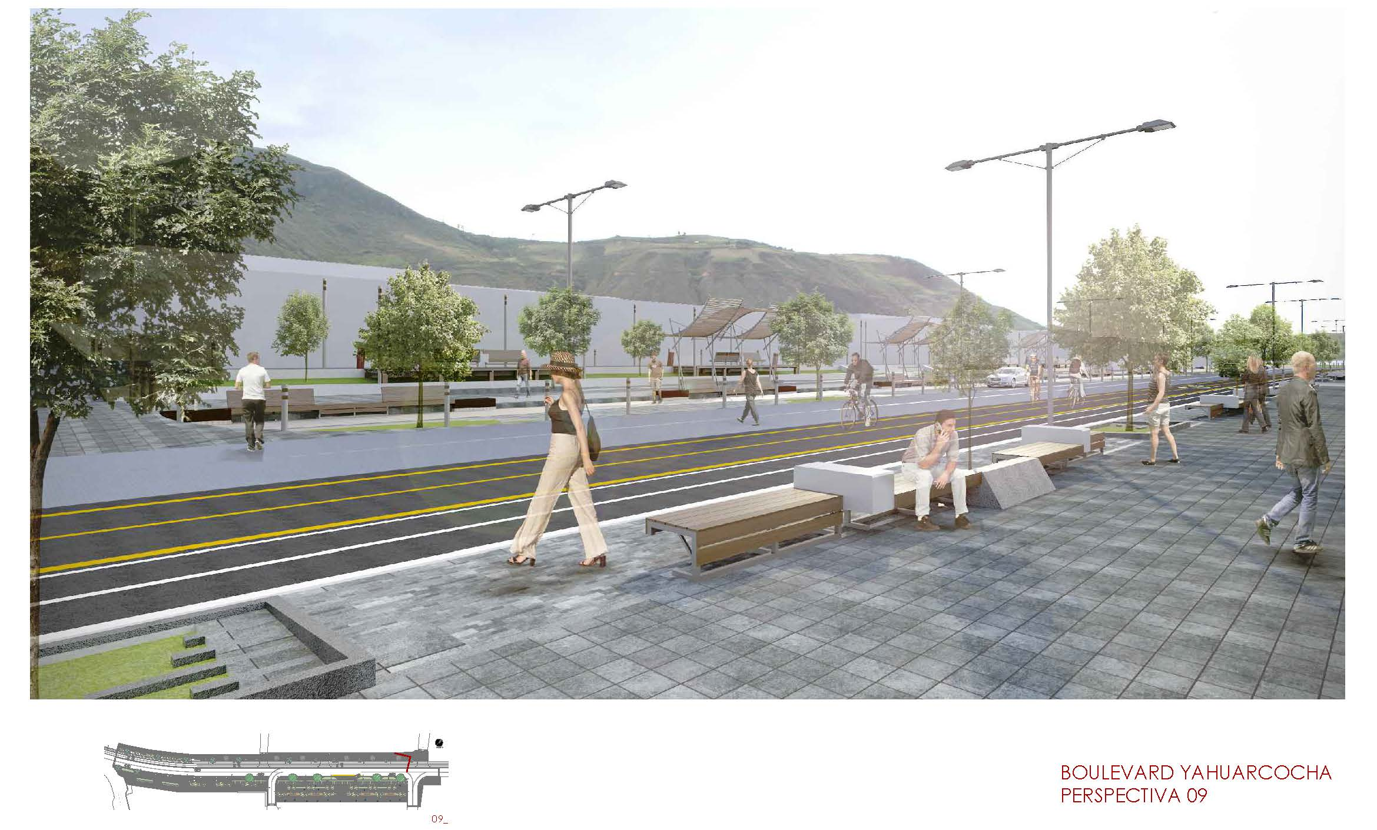
Ilustración 14: Render Boulevard de Yahuarcocha Fuente: Arq. Julio Duque - Analista de Proyectos - Dirección de Macro Proyectos - GAD Municipal de Ibarra.

MIRADORES

CONCEPTO

Los puntos de descanso y contemplación llamados “Micro Muelles”, además de ser espacios controlados para las actividades turísticas pasivas, sirven también como puntos de descanso que segmentan virtualmente a la ruta de la ciclo vía y vía pedestre, convirtiéndola en un recorrido accesible a todas las clases de deportistas, sean estos profesionales o amateur.

Bajo esta idea, el concepto de diseño para estos lugares ha sido el de “mimetización con el ambiente, provocando un mínimo impacto medioambiental”, lo cual debe verse reflejado tanto en la propuesta de diseño, como en la paleta de materiales a utilizar.

PROYECTO ARQUITECTÓNICO

El proyecto de Miradores consiste en dos superficies planas de estructura liviana dispuestas perpendicularmente entre sí, y junto a la laguna de Yahuarcocha, formando la primera, una pasarela principal en forma de “muelle” perpendicular a la laguna, y la segunda en forma de “balcón”, paralela a la laguna, en donde se ordenan las actividades pasivas previstas, tales como contemplación, descanso, abastecimiento de agua, fotografía, entre otros.

Con la creación de estos “Miradores”, se pretende evitar las actividades desordenadas, que atenten contra el patrimonio natural, de tal forma que dependiendo del espacio disponible, también se proyectan parqueaderos vehiculares, de motocicletas y bicicletas.

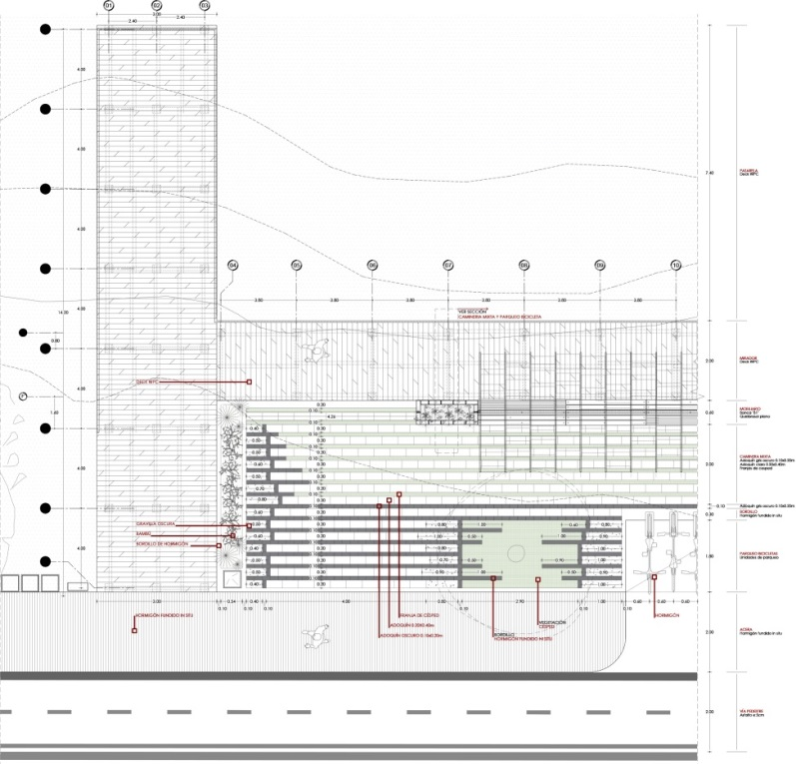
Ilustración14: Planta tipo de materiales Micro Muelle. Fuente: Arq. Julio Duque - Analista de Proyectos - Dirección de Macro Proyectos - GAD Municipal de Ibarra

RENDERS
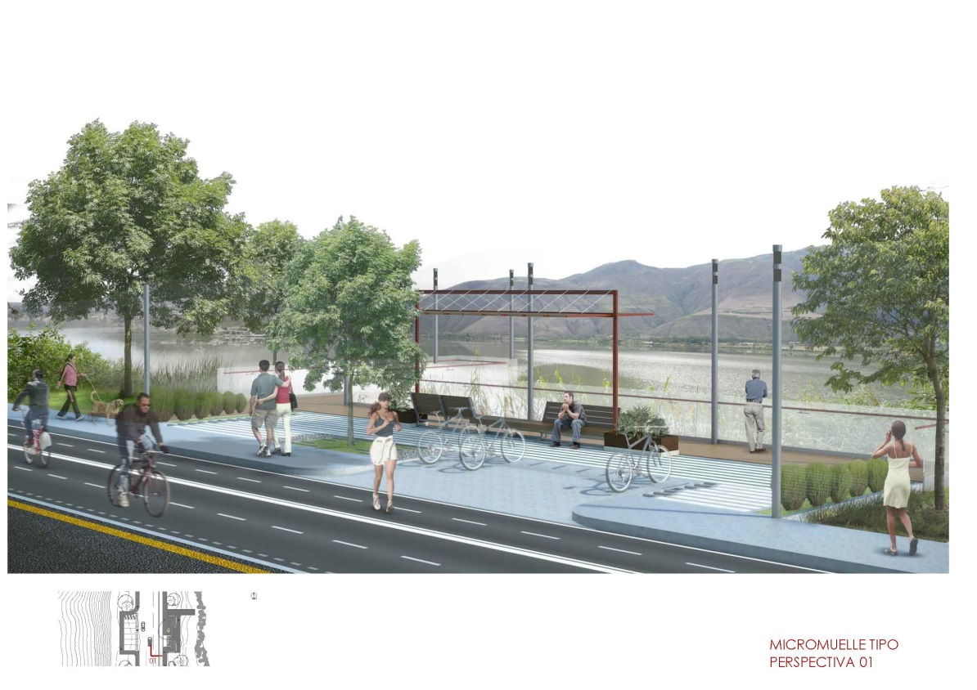
Ilustración 15: Render Micro Muelle tipo. Fuente: Arq. Julio Duque - Analista de Proyectos - Dirección de Macro Proyectos - GAD Municipal de Ibarra.
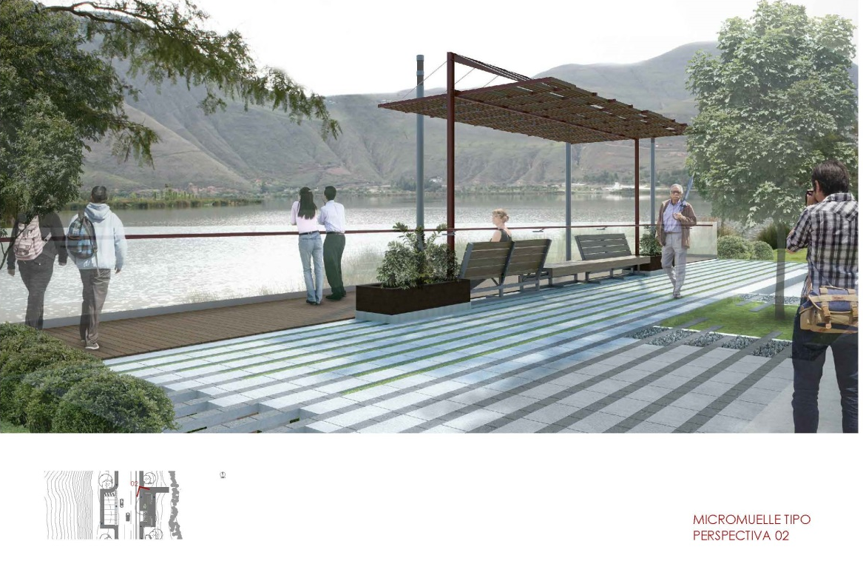
Ilustración 16: Render Micro Muelle tipo. Fuente: Arq. Julio Duque - Analista de Proyectos - Dirección de Macro Proyectos - GAD Municipal de Ibarra.
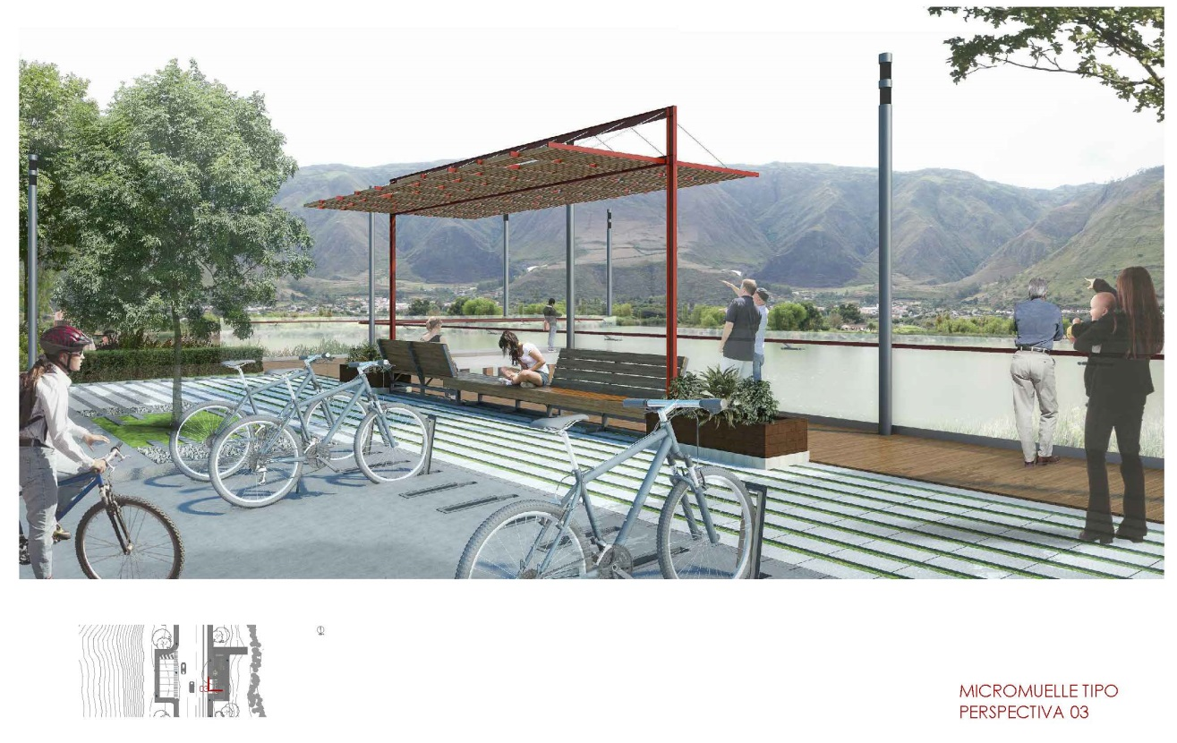
Ilustración 17: Render Micro Muelle tipo. Fuente: Arq. Julio Duque - Analista de Proyectos - Dirección de Macro Proyectos - GAD Municipal de Ibarra.

EQUIPO DE TRABAJO
Arq. Julio Duque, Analista de Proyectos – Dirección de Macro Proyectos - GAD Municipal de Ibarra.
- Diseño Arquitectónico Boulevard de Yahuarcocha
- Diseño Arquitectónico Micro Muelles
- Memoria descriptiva Proyecto arquitectónico Boulevard y Micro Muelles.

Arq. Carlos Benalcazar, Analista de Proyectos – Dirección de Macro Proyectos - GAD Municipal de Ibarra.
- Diseño Vial autódromo José Tobar Tobar
- Presupuesto referencial proyecto global.

Lic. Gabriela Landázuri, Asistente de Arquitectura – Dirección de Macro Proyectos – GAD Municipal de Ibarra.
- Estudio de paisajismo y especies vegetales.

Equipo técnico MOVIDELNOR-EP
Arq. Fabián Ayabaca, Jefe de Planificación y Proyectos.
- Estudio de señalización vial y movilidad.

Revisado por:
Ing. Juan Vaca, Director de Macro Proyectos - GAD Municipal de Ibarra.
Arq. Verónica Gómez, Coordinadora de estudios y Proyectos - GAD Municipal de Ibarra.

Referente al agua que está enriquecida en nutrientes como el nitrógeno y el fósforo. (www.definicion.org)

